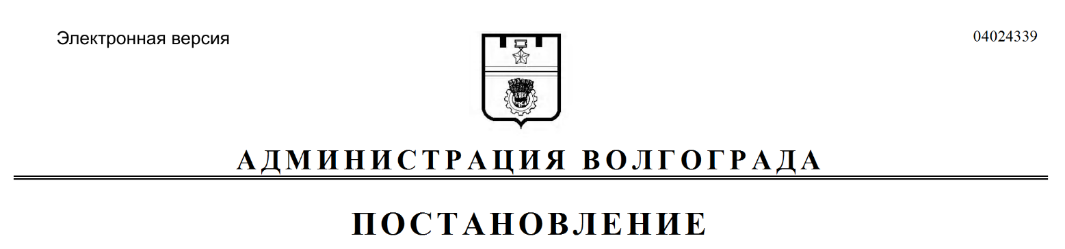
от 15.11.2017 № 1751

О резервировании земельных участков (учетные №№ 1-0-299, 1-0-300, 1-0-301, 1-0-302) для муниципальных нужд в Тракторозаводском районе

На основании проекта планировки и межевания территории, утвержденного постановлением администрации Волгограда от 09 декабря 2016 г. № 1876 «Об утверждении проекта планировки и межевания территории», с целью реконструкции линейного объекта – автомобильной дороги по ул. Героев Тулы (от дороги на г. Волжский до ул. Латошинской) в Тракторозаводском районе, в соответствии с частью 1 статьи 11, статьей 70.1 Земельного кодекса Российской
Федерации, постановлением Правительства Российской Федерации от 22 июля 2008 г. № 561 «О некоторых вопросах, связанных с резервированием земель для государственных или муниципальных нужд», с учетом письма филиала федерального государственного бюджетного учреждения «Федеральная кадастровая палата Федеральной службы государственной регистрации, кадастра и картографии» по Волгоградской области от 11 сентября 2017 г. № НБ-6330/2017, руководствуясь постановлением администрации Волгограда от 25 октября 2017 г.
№ 1676 «О распределении обязанностей в администрации Волгограда», частью 6 статьи 7, частью 5 статьи 39 Устава города-героя Волгограда, администрация Волгограда
ПОСТАНОВЛЯЕТ:
1. Зарезервировать для муниципальных нужд сроком на три года земельные участки общей площадью 269194 кв. м с целью реконструкции линейного объекта – автомобильной дороги по ул. Героев Тулы (от дороги на г. Волжский до ул. Латошинской) в Тракторозаводском районе (далее – резервируемая территория):
1.1. Земельный участок 1 (учетный № 1-0-299) площадью 52262 кв. м.
1.2. Земельный участок 2 (учетный № 1-0-300) площадью 112092 кв. м.
1.3. Земельный участок 3 (учетный № 1-0-301) площадью 99499 кв. м.
1.4. Земельный участок 4 (учетный № 1-0-302) площадью 5341 кв. м.
2. Запретить уполномоченным органам по распоряжению земельными участками на территории городского округа город-герой Волгоград принимать решения о предоставлении в собственность земельных участков, находящихся на резервируемой территории.
3. Запретить на резервируемой территории возводить жилые, производственные, культурно-бытовые и иные здания и сооружения, производить реконструкцию существующих объектов строительства, продление сроков действия договоров аренды земельных участков на срок, превышающий срок действия настоящего постановления.
4. Заинтересованные лица могут ознакомиться со схемой резервируемой территории согласно приложению 1, а также перечнем кадастровых номеров земельных участков, которые полностью или частично расположены в границах резервируемой территории, согласно приложению 2 в департаменте муниципального имущества администрации Волгограда (400066, Волгоград, ул. им. Гагарина, 16).
5. Департаменту муниципального имущества администрации Волгограда зарегистрировать ограничения прав на земельные участки, указанные в приложении 2 к настоящему постановлению, в Управлении Федеральной службы государственной регистрации, кадастра и картографии по Волгоградской области.
6. Настоящее постановление вступает в силу со дня его опубликования в установленном порядке.
7. Контроль за исполнением настоящего постановления оставляю за собой.

Первый заместитель главы администрации И.С.Пешкова

